导览机开发需求说明

需求A：单片机

屏幕：屏幕3.2寸 ；TFT LCD;
结构：100mmx50mmx12mm以内
功能：NFC+RFID+WIFI
音频：有外放喇叭
按键：开关；音量 - +；上下左右
外放信号输入：
电池：要求12小时以上：2000ma
播放视频：qvga 320x240尺寸
要求：
- 根据参考主板画出PCB结构；
- 删除多余的附加电路
- 修改添加需要的电路芯片；满足上面的要求；
- 根据设计的pcb打板4个；验证基本设计无误。
- RFID：nrf2401+
- Wifi：esp8266
- Nfc:pnx532

参考硬件：
https://item.taobao.com/item.htm?spm=a1z0d.6639537.1997196601.103.592d7484h3MCT4&id=524482277610

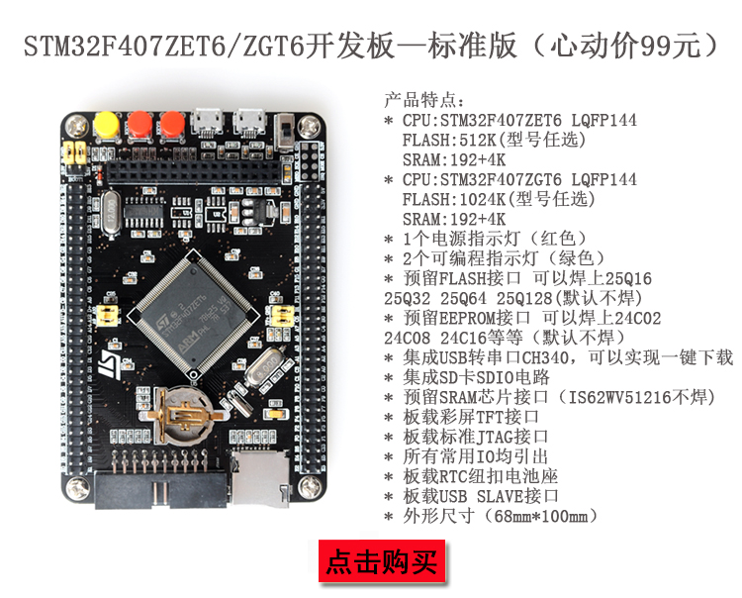

NFC-PN532
https://item.taobao.com/item.htm?spm=a1z09.2.0.0.31fe2e8dAgAKaG&id=44384455473&_u=2c0ji98539
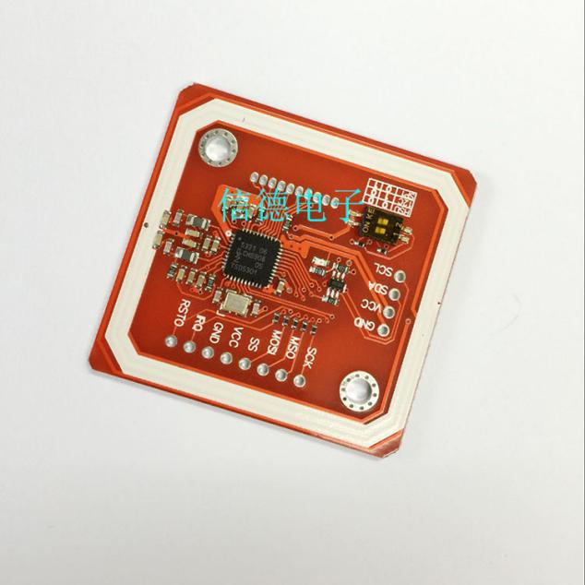
RFID-NRF241E
https://item.taobao.com/item.htm?spm=a1z10.5-c-s.w4002-22435916109.17.18167be7XCheXP&id=524637374991
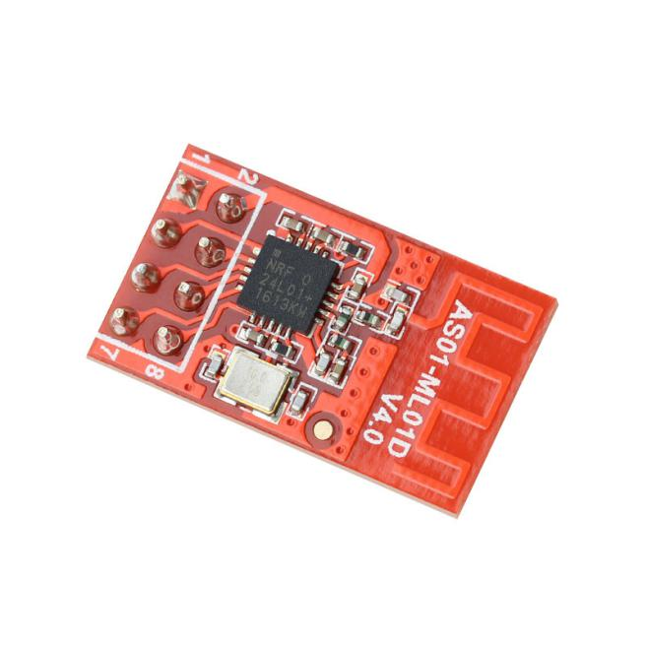

其他说明：
参考模块仅供参考，可以适当调整，满足功能即可
如果有什么不合适的设计矛盾，可以提出更好的设计意见。

联系方式：
15028101061

